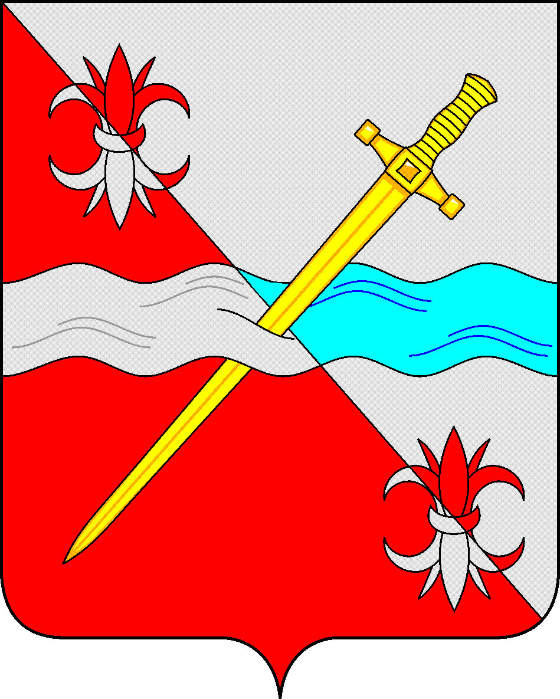

**СОВЕТ**

**депутатов Советского городского округа**

**Ставропольского края**

**РЕШЕНИЕ**

25апреля 2019 г. № 260

г. Зеленокумск

О Порядке определения цены земельного участка, находящегося в муниципальной собственности Советского городского округа Ставропольского края, при заключении договора купли-продажи земельного участка без проведения торгов

В соответствии с подпунктом 3 пункта 2 статьи 39.4 Земельного кодекса Российской Федерации, руководствуясь Федеральным законом от 06 октября 2003 N 131-ФЗ «Об общих принципах организации местного самоуправления в Российской Федерации», Уставом Советского городского округа Ставропольского края, Совет депутатов Советского городского округа Ставропольского края

РЕШИЛ:

1. Утвердить прилагаемый Порядок определения цены земельного участка, находящегося в муниципальной собственности Советского городского округа Ставропольского края, при заключении договора купли-продажи земельного участка без проведения торгов.

2. Признать утратившим силу решение Совета Советского муниципального района Ставропольского края от 01 марта 2016 г. № 213 «Об утверждении Порядка определения цены земельного участка, находящегося в муниципальной собственности Советского муниципального района Ставропольского края, при заключении договора купли-продажи земельного участка без проведения торгов».

3. Обнародовать настоящее решение в форме размещения в сетевом издании - сайте муниципальных правовых актов Советского городского округа Ставропольского края и в муниципальных библиотеках.

4. Настоящее решение вступает в силу со дня официального обнародования в форме размещения в сетевом издании - сайте муниципальных правовых актов Советского городского округа Ставропольского края.

Глава

Советского городского округа

Ставропольского края С.Н. Воронков

Председатель Совета депутатов

Советского городского округа

Ставропольского края В.П. Немов

Приложение

к решению Совета депутатов

Советского городского округа

Ставропольского края

от 25 апреля 2019 г. № 260

Порядок

определения цены земельного участка, находящегося в муниципальной собственности Советского городского округа Ставропольского края, при заключении договора купли-продажи земельного участка без проведения торгов

1. Порядок определения цены земельного участка, находящегося в муниципальной собственности Советского городского округа Ставропольского края (далее - земельный участок), при заключении договора купли-продажи земельного участка без проведения торгов, разработан в соответствии с подпунктом 3 пункта 2 статьи 39.4 Земельного кодекса Российской Федерации.

2. При заключении договора купли-продажи земельного участка без проведения торгов цена земельного участка определяется в размере его кадастровой стоимости, если иное не установлено федеральными законами и законами Ставропольского края.